Добрый день, уважаемые коллеги!

Рада приветствовать Вас на вебинаре!

Я – Романова Елена Геннадьевна. Возглавляемый мною отдел нормативного регулирования деятельности педагогических и руководящих работников уже неоднократно готовил правовые разъяснения и практические рекомендации для данной площадки. Ранее мы обсуждали с Вами вопросы правоприменения действующего Порядка аттестации, а также новых Особенностей режима рабочего времени и времени отдыха педработников.

Сегодня по поручению руководства Департамента государственной политики в сфере общего образования мы собрались, чтобы обсудить комплекс актуальных вопросов, связанных с правоприменением профстандарта «Педагог».

В основу подготовленного материалы легли вопросы, адресованные нам специалистами региональных министерств, и, конечно, обращения самих педработников – воспитателей и учителей.

В работе вебинара принимают участие представители 2-х структурных подразделений Минобрнауки России.

Это заместитель начальника отдела Департамента государственной политики в сфере подготовки рабочих кадров и дополнительного профессионального образования **Роман Валерьевич Назаров**

и советник отдела Департамента государственной политики в сфере общего образования **Сергей Сергеевич Шадрин**.

И так с вашего позволения перейдём к презентации.

**Сопроводительный текст к слайдам**

**Слайд № 1**

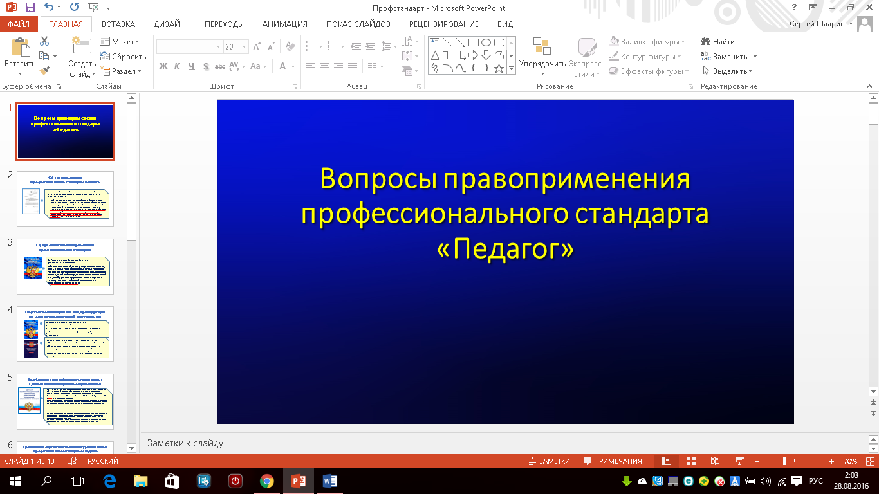

Вот уже почти 3 года назад, осенью 2013 года, был утверждён профессиональный стандарт «Педагог».

Соответствующий документ готовился под руководством нашего министерства, но, как и все профстандарты (а сейчас их свыше восьмисот!), был оформлен приказом Минтруда России.

Изначально было установлено, что профстандарт «Педагог» будет применяться работодателями с 1 января 2015 года. Однако фактическая неготовность к этому многих организаций, реализующих общеобразовательные программы, побудила Минобрнауки России выступить с ходатайством о переносе срока внедрения данного профстандарта на 1 января 2017 года.

Таким образом, согласно букве действующего приказа Минтруда России до вступления в силу профстандарта «Педагог» осталось 4 месяца. Вопрос о том, будет ли срок его внедрения вновь отодвигаться, на сегодняшний день остаётся открытым.

Один из вариантов, который прорабатывается министерством, – это возможный перенос срока внедрения профстандарта. Однако для юридического оформления подобной инициативы нужны веские основания.

Хотелось бы подчеркнуть, что, независимо от того, какое решение будет в итоге принято, мы в любом случае должны быть готовыми к плановой ситуации вступления профстандарта «Педагог» в силу с 1 января 2017 года. К этому нас обязывает действующая норма законодательства.

**Слайд № 2**

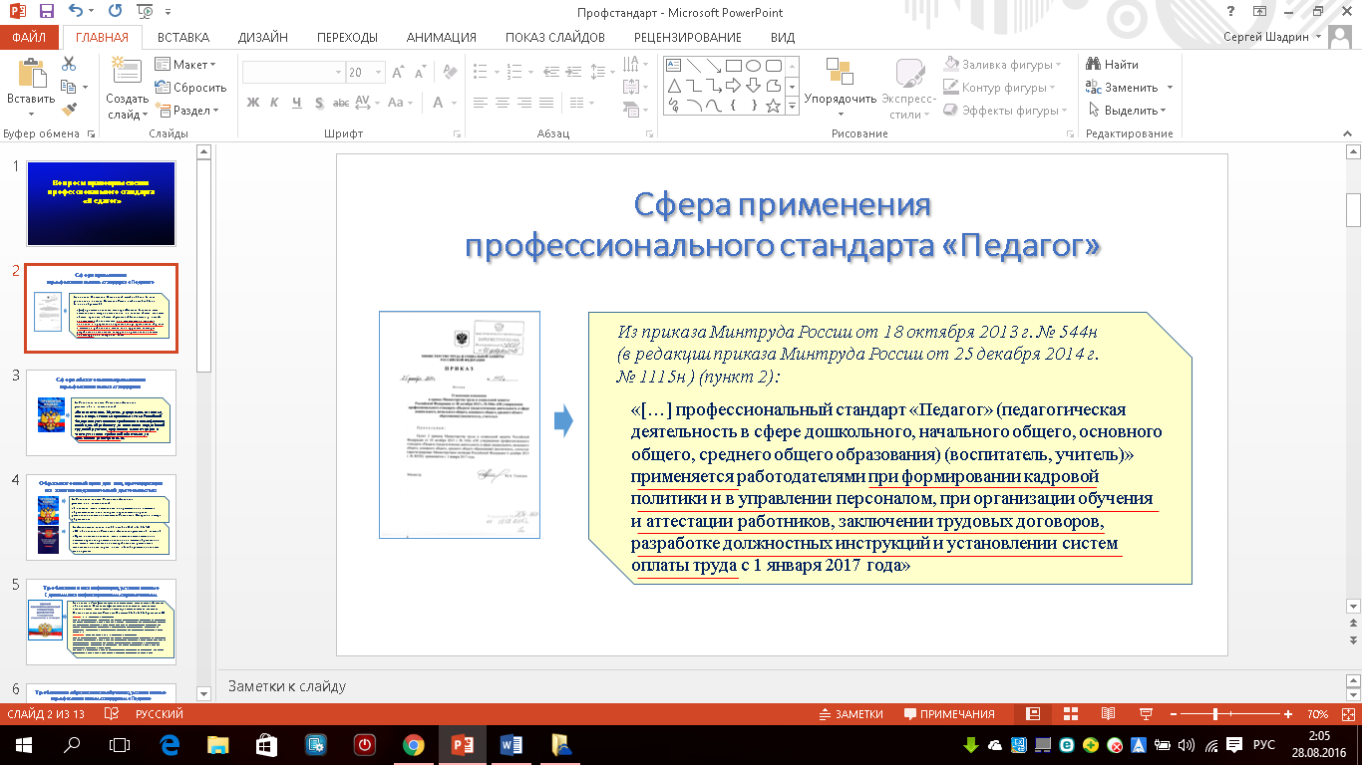

На представленном слайде содержится выдержка из приказа, в которой обозначены сферы возможного применения профстандарта.

Кем предполагается это применение? В приказе содержится чёткий ответ: «работодателями», то есть непосредственно директорами школ и детских садов.

Что означает тезис о применении профстандарта при организации обучения и т. д.?

Как свидетельствуют многочисленные обращения педработников в министерство, ещё не вступивший в силу профстандарт нередко используется как инструмент признания тех или иных воспитателей и учителей якобы не соответствующими занимаемым должностям по уровню образования.

Хотелось бы ещё раз внести ясность в этот вопрос.

Во-первых, необходимо разделить 2 категории лиц. К первой категории относятся уже работающие воспитателя учителя, ко второй категории – те, кто будут претендовать на соответствующие должности после внедрения профстандарта.

Предположим, профстандарт «Педагог» вступил в силу, а уже работающий в школе гражданин Иванов не соответствует установленным профстандартом требованиям к образованию и обучению. В этом случае возвращаемся к приказу и внимательно читаем: профстандарт применяется «при **организации** обучения». То есть задачей работодателя является **организовать** обучение такого работника, а не расторгнуть с ним трудовой договор или заставить решать вопрос с обучением самостоятельно. О том, на каких условиях это должно происходить, мы поговорим ниже.

Но сейчас необходимо зафиксировать безосновательность и недопустимость указаний со стороны региональных министерств и прочих инстанций об увольнении работников, не соответствующих требованиям профстандарта к образованию и обучению.

Перечень оснований для расторжения трудового договора с работником по инициативе работодателя или по обстоятельствам, не зависящим от воли сторон, установлен Трудовым кодексом. Внимательно прочитав соответствующие статьи, мы обнаружим, что в них не содержится такое основание для увольнения, как несоответствие работника какому-то образовательному цензу или конкретно требованиям профстандарта.

В Трудовом кодексе (смотрите статью 81) говорится о том, что трудовой договор может быть расторгнут работодателем в случае несоответствия работника занимаемой должности или выполняемой работе вследствие недостаточной квалификации, подтверждённой результатами аттестации. Иными словами, недостаточность квалификации определяется не автоматически (по строчке в дипломе об образовании), а посредством аттестационных процедур.

Каким образом профстандарт применяется при аттестации?

В перспективе будет разработан и принят новый, более совершенный, Порядок проведения аттестации. Однако до этого времени необходимо неукоснительно руководствоваться действующим Порядком, утверждённым Минобрнауки России. Он является нормативным правовым актом прямого действия и не требует установления регионами каких-либо дополнительных правил, в том числе в связи с внедрением профстандарта «Педагог».

В Порядке аттестации указано, что для проведения аттестации педработника в целях подтверждения соответствия занимаемой должности работодатель вносит в аттестационную комиссию представление, в котором, помимо прочего, содержатся сведения об уровне образования работника и информация о получении им дополнительного профессионального образования по профилю педагогической деятельности.

Очевидно, данные сведения должны анализироваться аттестационной комиссией в соотнесении их с требованиями профстандарта к образованию и обучению. И тут возникает вопрос, может ли несоответствие этим требованиям служить основанием для признания работника несоответствующим занимаемой должности?

Разрешение данной ситуации находится в компетенции аттестационной комиссии, так как сведения об образовании работника рассматриваются в комплексе с мотивированной всесторонней и объективной оценкой его профессиональных, деловых качеств, а также результатов профессиональной деятельности по выполнению трудовых обязанностей, возложенных трудовым договором.

Большую роль при рассмотрении перечисленных документов играет и представитель выборного органа профсоюзной организации, являющийся членом аттестационной комиссии по должности. В его задачи, в частности, входит, прояснение таких вопросов, как то, а организовал ли работодатель обучение работника, требования к которому установлены профстандартом.

Напоминаю, что согласно Трудовому кодексу необходимость подготовки и дополнительного профессионального образования определяется работодателем. Следовательно, если работодатель по тем или иным причинам не определил такую необходимость за счёт средств организации, то непрохождение работником соответствующего обучения не может служить основанием для признания его несоответствующим занимаемой должности.

В свою очередь, лица, имеющие квалификационную категорию, вообще не проходят аттестацию в целях подтверждения соответствия занимаемой должности. При этом исчерпывающий перечень оснований для установления первой и высшей квалификационных категорий установлен федеральным Порядком проведения аттестации и не содержит каких-либо требований к образованию работника.

**Слайд № 3**

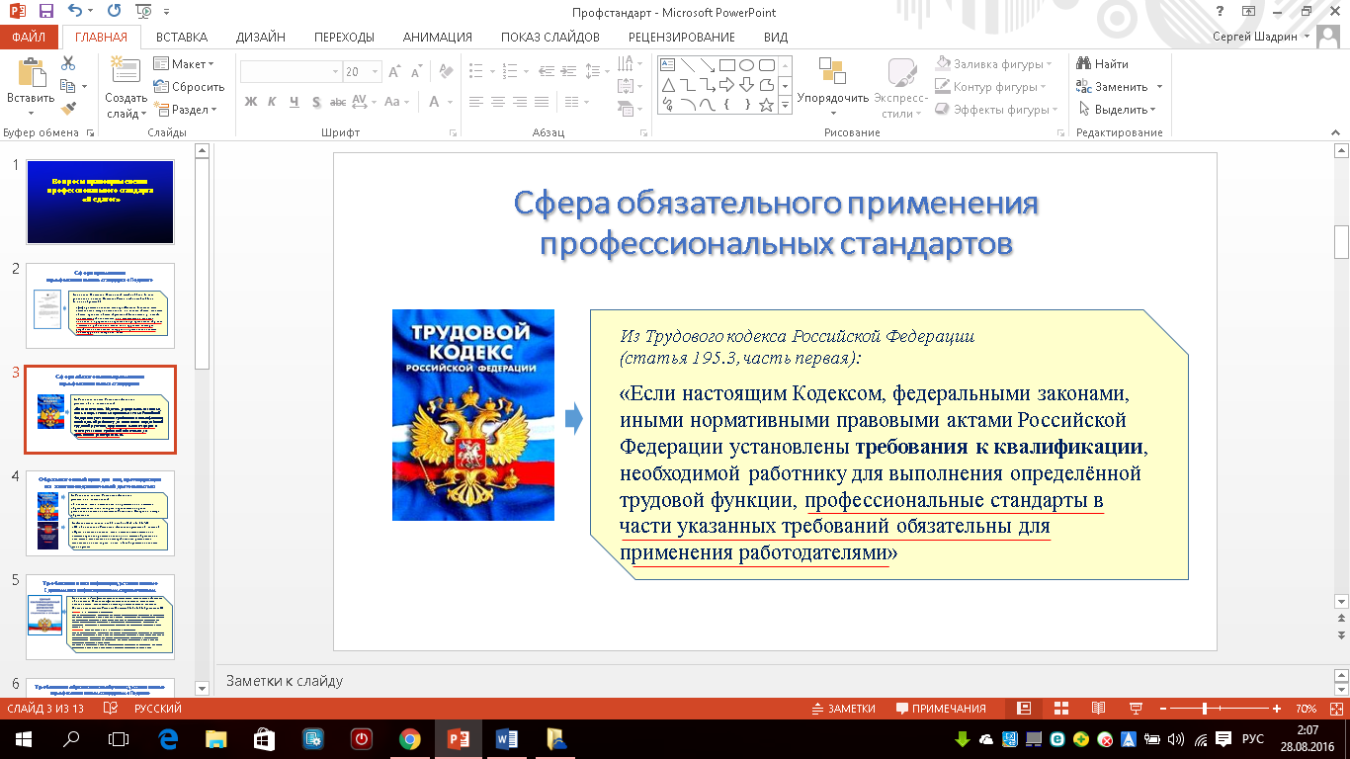

Уважаемые коллеги!

С учётом вышеизложенного прошу также обратить внимание на то, что с 1 июля текущего года вступили в силу поправки к Трудовому кодексу, а именно появилась новая статья, в которой установлена сфера обязательного применения профстандартов.

К таковой относятся требования к квалификации – в том случае, если они установлены Трудовым кодексом, законами и НПА Российской Федерации.

Что такое квалификация?

Согласно статье 195.1 Трудового кодекса квалификация – это уровень знаний, умений, профессиональных навыков и опыта работы работника.

Установлены ли действующим законодательством какие-либо требования к квалификации учителей и воспитателей?

**Слайд № 4**

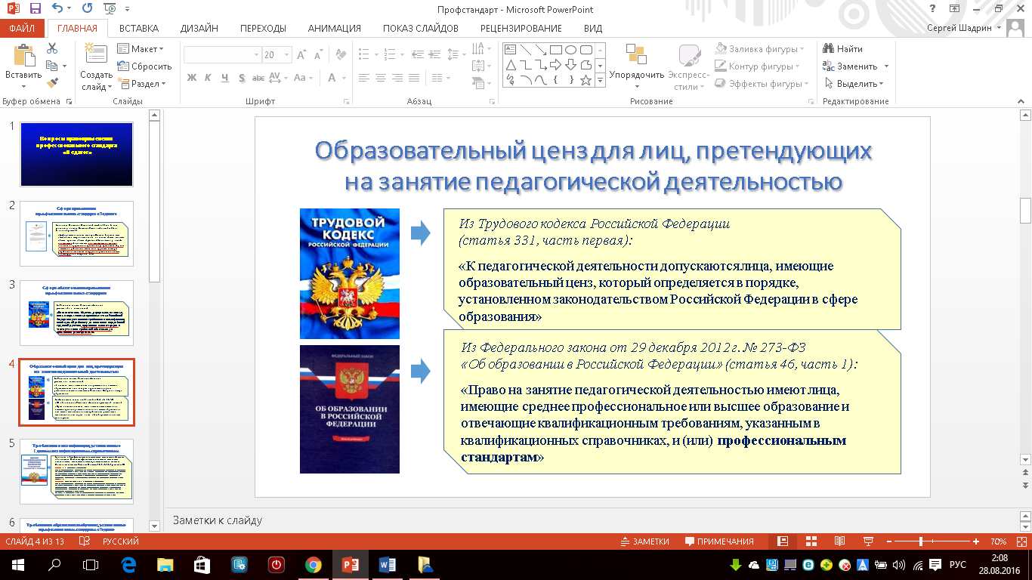

Согласно номенклатуре должностей педработников воспитатели и учителя относятся к категории педагогических работников.

Трудовой кодекс не устанавливает какие-либо требования к квалификации педработников, но гласит, что для допуска к педагогической деятельности они должны иметь образовательный ценз, который определяется в порядке, установленном законодательством Российской Федерации в сфере образования.

В свою очередь, как следует из закона «Об образовании», право на занятие педагогической деятельности распространяется на лиц, которые отвечают одновременно двум критериям.

Первый критерий – это наличие среднего профессионального или высшего образования. Обращаю внимание на то, что данное требование было установлено ещё в 2012 году и не имеет никакого отношения к внедрению профстандарта. Иными словами, ещё с момента вступления в силу закона «Об образовании» работодатели не имели права принимать на работу в качестве учителей и воспитателей лиц, не имеющих среднего профессионального или высшего образования. Если же таковые работники были трудоустроены до вступления в силу закона (например, это относится к воспитателям из числа слушателей педагогических классов), то задачей работодателей на современном этапе является обеспечение получения ими либо высшего, либо среднего профессионального образования за счёт средств организации.

Второй критерий – это соответствие квалификационным требованиям, указанным в квалификационных справочниках, и (или) профессиональным стандартам.

**Слайд № 5**

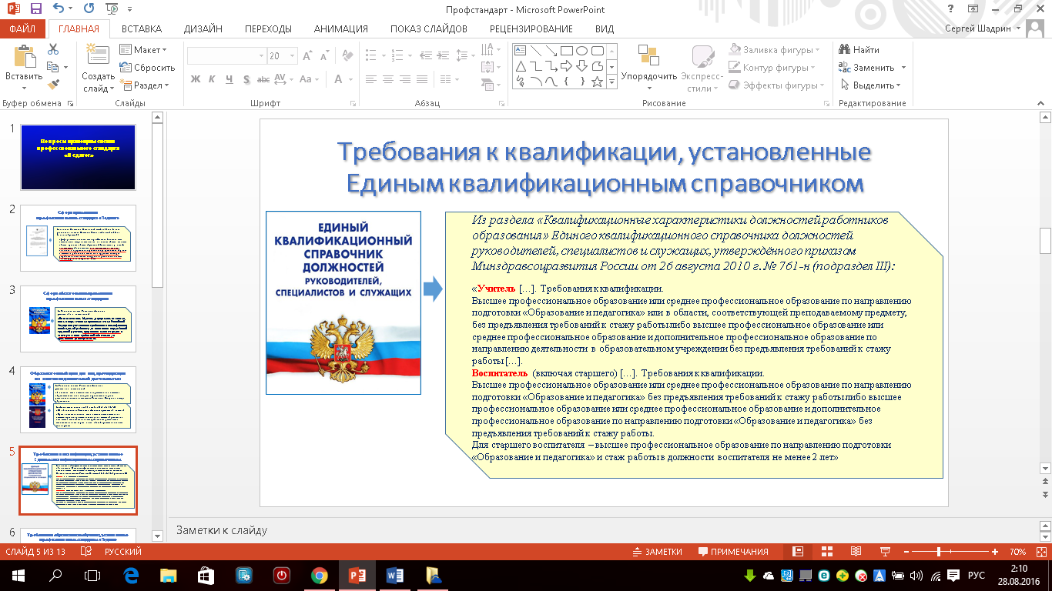

Обратимся к Единому квалификационному справочнику. Установленные им требования к квалификации учителей и воспитателей применяются уже 6 лет.

Кроме того, пункт 9 подраздела «Общие положения» позволяет по рекомендации аттестационной комиссии назначать на соответствующие должности лиц, не имеющих специальной подготовки или стажа работы, но обладающих достаточным практическим опытом и компетентностью, выполняющих качественно и добросовестно возложенные на них должностные обязанности.

ЕКС утверждён приказом Минздравсоцразвития. А принятый спустя 2 года закон «Об образовании» гласит, что нормативные правовые акты федеральных органов исполнительной власти применяются постольку, поскольку они не противоречат закону «Об образовании». В связи с этим обращаю внимание на техническое несоответствие ряда формулировок ЕКС терминологии закона «Об образовании». Например, понятие «высшее профессиональное образование» заменено на «высшее образование», «образовательное учреждение» – на «образовательную организацию». Кроме того, профессиональное обучение осуществляется в настоящее время не по направлению подготовки «Образование и педагогика», а в рамках укрупнённой группы направлений подготовки высшего образования и специальностей среднего профессионального образования «Образование и педагогические науки».

Наконец, упомянутый 9 пункт по-прежнему может применяться, но только в отношении тех лиц, которые имеют либо среднее профессиональное, либо высшее образование. В частности, по рекомендации аттестационной комиссии на должность учителя информатики может быть назначено лицо, имеющее высшее образование, не относящее к укрупнённой группе направлений подготовки «Образование и педагогические науки» (к примеру, по специальности «Программирование в компьютерных системах»), и не имеющее дополнительного профессионального образования по направлению деятельности в образовательной организации, однако обладающее при этом достаточным практическим опытом и компетентностью, выполняющее качественно и в полном объёме возложенные на него должностные обязанности.

**Слайд № 6**

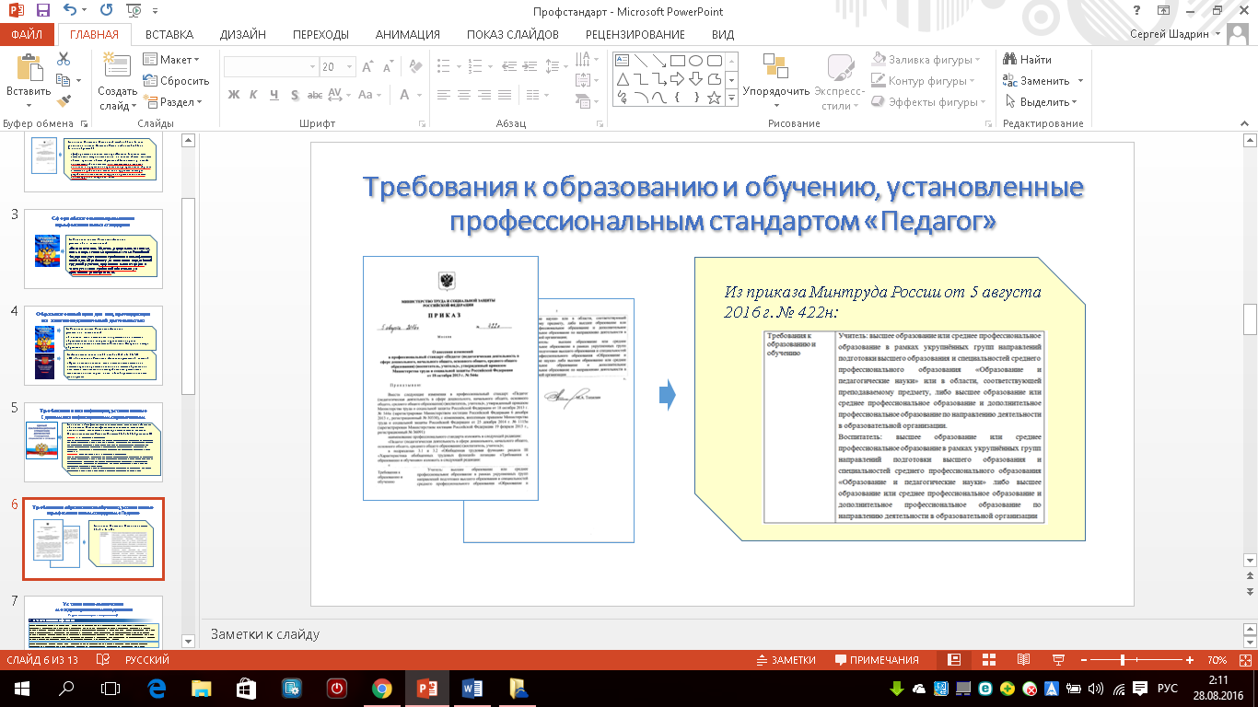

Много вопросов вызывала ситуация расхождения между квалификационными требованиями к воспитателям и учителям, установленными ЕКС, и требованиями профстандарта «Педагог» к образованию и обучению. В связи с этим летом текущего года Минобрнауки ходатайствовало о приведении указанных требований в соответствие друг с другом.

В итоге в августе был издан приказ Минтруда (его текст был разослан вам в качестве приложения к информационному письму о вебинаре), согласно которому требования профстандарта «Педагог» к образованию и обучению были приведены в соответствие с уже действующими квалификационными требованиями ЕКС. Единственное изменение претерпели формулировки (например, «высшее образование» вместо «высшего профессионального образования» и т. д.). Но эта разница между соответствующими требованиями профстандарта и ЕКС носит теперь сугубо технический характер.

На минувшей неделе, 23 августа, данный приказ был зарегистрирован в Министерстве юстиции.

Что это означает на практике? То, что внедрение профстандарта «Педагог» не приведёт к возникновению каких-либо иных требований к образованию и обучению воспитателей и учителей по сравнению с теми, что существуют в качестве квалификационных требований ЕКС на протяжении уже 6 лет.

С учётом изложенного и с целью преодоления искусственного ажиотажа убедительно прошу провести (в том числе по профсоюзной линии) разъяснительные беседы с руководителями и педагогическими коллективами образовательных организаций относительно сохранения без изменений действующих квалификационных требований и к воспитателям, и к учителям.

**Слайд № 7**

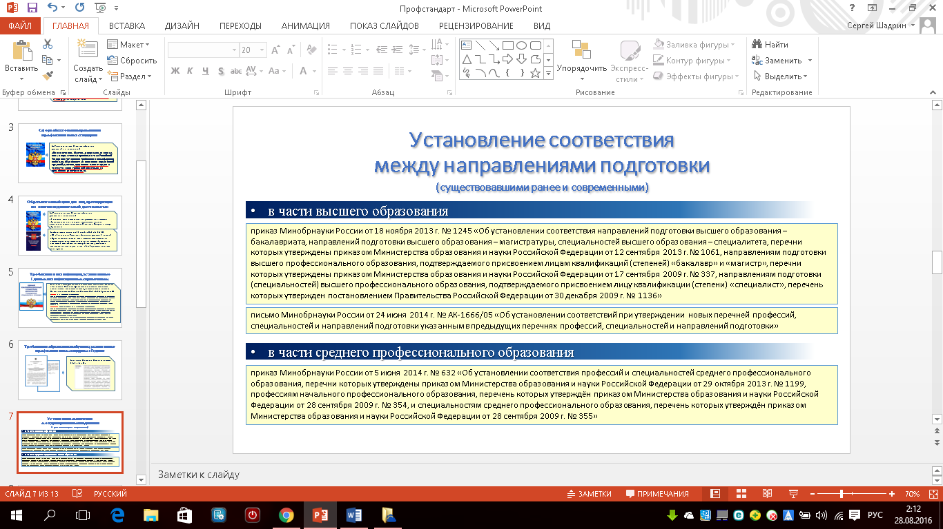

Как известно, в соответствии с законом «Об образовании» документом, подтверждающим получение как высшего образования (будь то бакалавриат, специалитет или магистратура), так и среднего профессионального образования, является соответствующий диплом.

Однако как определить, соответствует ли тот или иной диплом, полученный, предположим, 20 лет назад, обозначенной в профстандарте укрупнённой группе направлений подготовки «Образование и педагогические науки»?

С этой целью нашими коллегами из других департаментов были подготовлены приказы об установлении соответствия между новыми направлениями подготовки и существовавшими ранее специальностями. Оба приказа (и в части высшего, и в части среднего профессионального образования) размещены в сети «Интернет». Там же (например, в справочно-правовой системе «Консультант») Вы можете найти и обозначенное на слайде письмо Минобрнауки, в котором содержатся таблицы тождественности специальностей и направлений подготовки – так называемые «переходники».

Перечисленные документы должны стать «настольными книгами» директоров школ и детских садов при организации обучения работников, а также учитываться председателями первичных профсоюзных организаций при согласовании или несогласовании соответствующих планов организаций.

Одновременно заостряю внимание на нелепость бытующих утверждений о том, что профстандарт «Педагог» якобы не допускает к работе в качестве воспитателей и учителей лиц, имеющих только среднее профессиональное образование или высшее образование – бакалавриат. Подчёркиваю: и выпускники организаций СПО, и бакалавры имеют согласно профстандарту полное право на трудоустройство в качестве воспитателей и учителей.

**Слайд № 8**

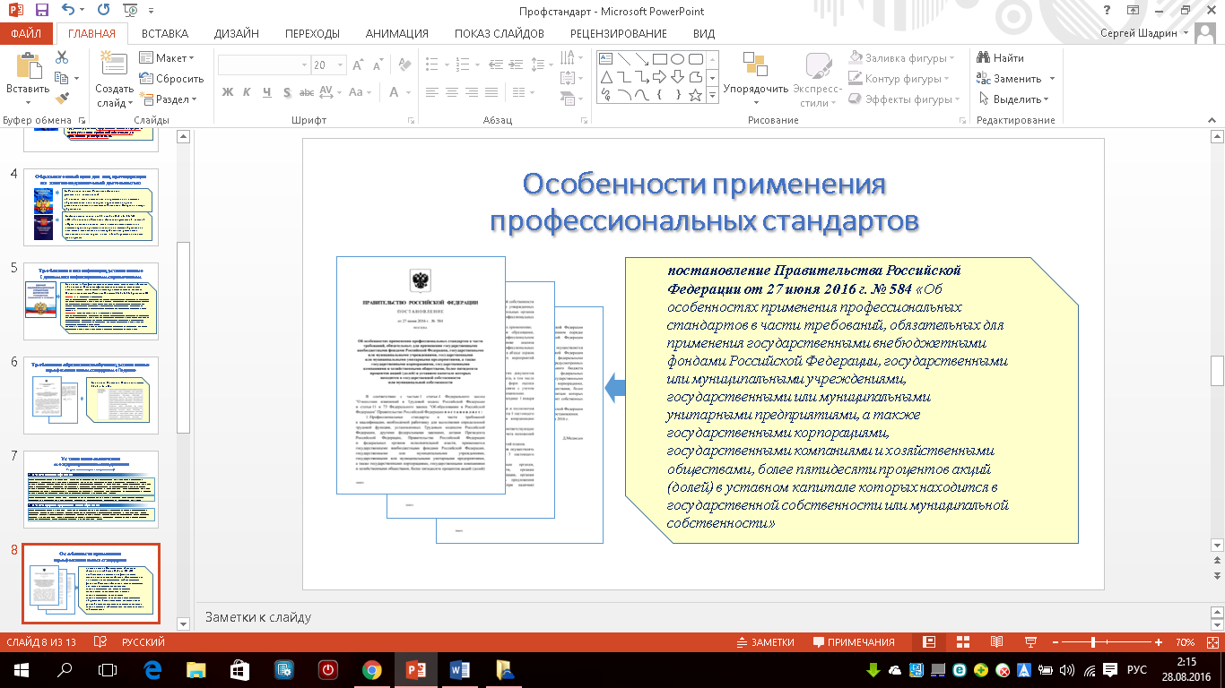

Кроме того, в июне текущего года Правительством были утверждены особенности применения профстандартов в части обязательных требований, то есть требований к квалификации.

К сожалению, практика свидетельствует о том, что не только воспитатели и учителя, но и многие руководители образовательных организаций понятия не имеют о существовании и содержании данного документа.

Между тем, именно в этом постановлении чётко описан алгоритм действий работодателей в связи со вступлением в силу тех или иных профстандартов (в том числе профстандарта «Педагог»).

Коллеги, считаю крайне необходимым довести данное постановление до сведения директора каждой школы и детского сада, а по профсоюзной линии – до руководителя каждой первичной профсоюзной организации в соответствующих школах и детсадах.

**Слайд № 9**

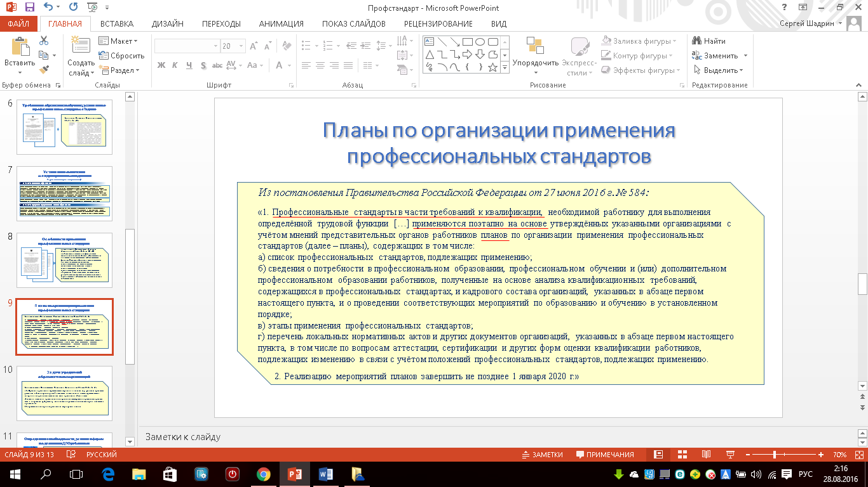

Обратимся непосредственно к тексту упомянутого документа.

Мы видим, что на основании постановления правительства профстандарт «Педагог», как и другие профстандарты, должен применяться в части требований к квалификации **поэтапно**.

Иными словами, после внедрения профстандарта «Педагог» руководитель образовательной организации должен проанализировать, соответствуют ли её работники – воспитатели и учителя – требованиям к образованию и обучению. Здесь необходимо учитывать и установленное законом «Об образовании» право педработников на дополнительное профессиональное образование по профилю педагогической деятельности не реже чем один раз в три года.

Выявленные в ходе анализа потребности в получении теми или иными работниками образования, в том числе ДПО, должны быть отражены в плане, рассчитанном на период до 1 января 2020 года.

Соответствующие планы утверждаются с учётом мнения представительных органов работников и согласно общим нормам трудового законодательства подлежат согласованию с профкомами школ и детсадов. В связи с этим данные планы можно обозначить в коллективных договорах, включив их в перечень локальных актов, подлежащих обязательному согласованию с выборным органом первичной профсоюзной организации.

**Слайд № 10**

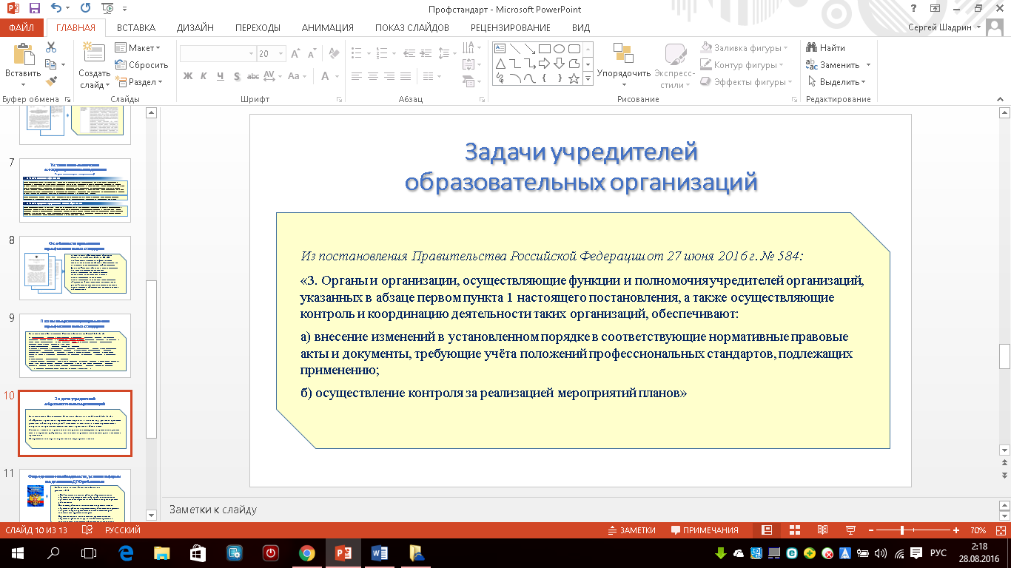

В постановлении обозначен и круг полномочий учредителей образовательных организаций, а также органов, осуществляющих государственный контроль (надзор) за их деятельностью.

Их задачей является не подготовка предписаний об увольнении учителя Иванова или воспитателя Сидоровой, а осуществление контроля за составлением и реализацией работодателями планов по организации обучения соответствующих работников (например, получения воспитателями из числа слушателей педагогических классов образования не ниже СПО).

В свою очередь, при обозначении в планах мероприятий, направленных на реализацию права педработников на дополнительное профессиональное образование не реже чем один раз в три года, необходимо учитывать, что с учётом финансовых возможностей организации это право может быть реализовано не обязательно в форме освоения дорогостоящих программ профессиональной переподготовки, но и посредством освоения программ повышения квалификации. Согласно приказу Минобрнауки от 2013 года № 499 минимально допустимый срок освоения программ повышения квалификации составляет 16 часов.

**Слайд № 11**

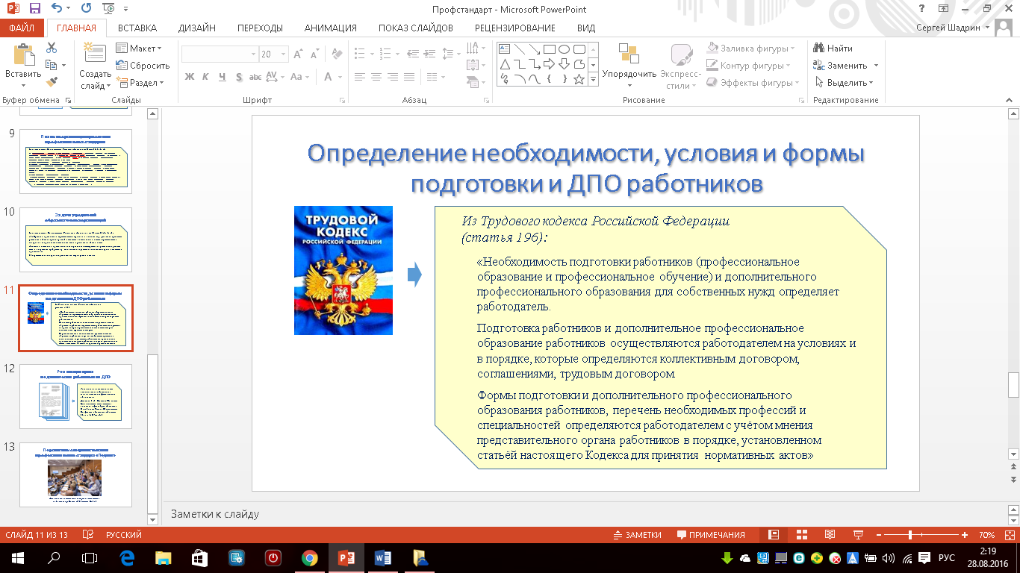

На основании Трудового кодекса конкретные условия подготовки и ДПО работников осуществляются в порядке, которые определяются коллективным договором, соглашениями, трудовым договором.

Необходимость освоения работником либо программы профессиональной переподготовки, либо программы повышения квалификации определяется работодателем не произвольно, а с учётом мнения представительного органа работников.

**Слайд № 12**

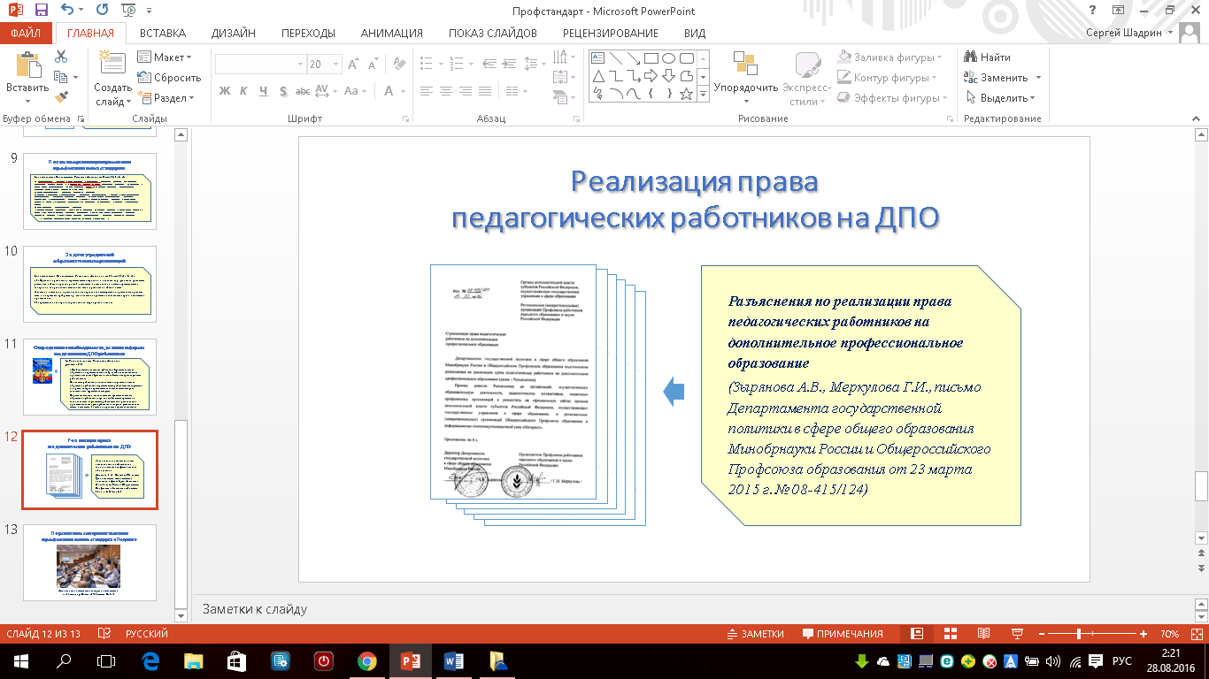

Более подробно механизм реализации права педработников на дополнительное профессиональное образование раскрыт в разъяснениях, подготовленных нашим Департаментом совместно с Общероссийским Профсоюзом образования.

В частности, в разъяснениях содержатся выводы о недопустимости принуждения педработников к получению ДПО за счёт собственных средств, а также необоснованности включения подобных условий в соответствующие договоры.

Данные разъяснения были направлены в прошлом году в адреса региональных министерств, а также региональных (межрегиональных) организаций Профсоюза с просьбой довести их до сведения работников, а также размещены в свободном доступе в сети «Интернет».

Между тем, в Минобрнауки России по-прежнему поступают многочисленные вопросы воспитателей и учителей о том, правомерны ли требования директоров к освоению дополнительных профессиональных программ за счёт средств самих работников. Данные обращения, к сожалению, свидетельствуют о низком уровне правовой культуры многих педработников, в то время как согласно действующим нормам ЕКС и воспитатель, и учитель должны знать трудовое законодательство. В свою очередь, профстандарт «Педагог» также относит трудовое законодательство к необходимым знаниям.

Коллеги, с учётом изложенного, а также в рамках Года правовой культуры, объявленного Общероссийским Профсоюзом образования, предлагаю активизировать адекватную разъяснительную работу в этом направлении.

**Слайд № 13**

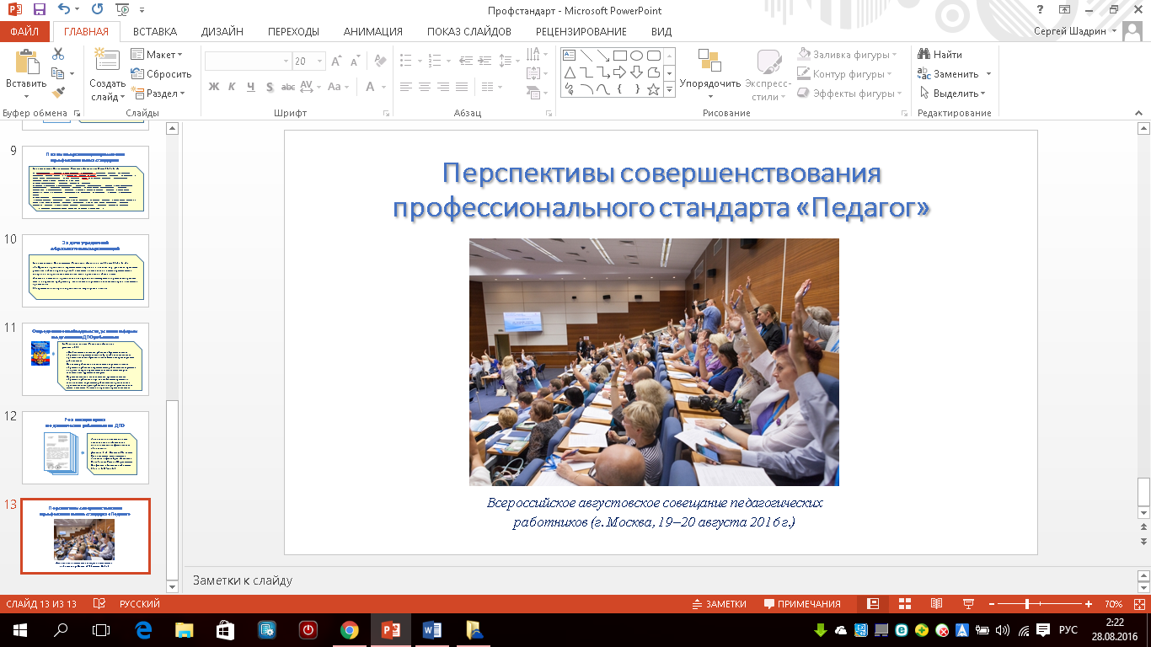

Различные вопросы, связанные с профстандартом «Педагог», были рассмотрены и в ходе состоявшегося полторы недели назад первого в истории Всероссийского августовского совещания педработников.

В частности, высказывались идеи разделения профстандарта «Педагог» на несколько уровней, то есть дифференциации возможных трудовых действий воспитателей и учителей на несколько уровней сложности. (например, в целях избежания предъявления унифицированных требований к молодому педагогу и к педагогу-наставнику).

Однако, независимо от того, будет ли это предложение в перспективе учтено, хотелось бы отметить, что и в нынешней редакции профстандарт «Педагог» (равно как и ЕКС) служит лишь основой для последующей разработки на его основе должностных инструкций.

Необходимо понимать, что трудовые действия, перечисленные в профстандарте, могут быть распределены конкретным работодателем между несколькими воспитателями, между несколькими учителями, в том числе исходя из уровня их реальной квалификации, соотнесения с объёмом уже выполняемой работы и элементарного здравого смысла. При этом вменение новых обязанностей уже работающим воспитателям и учителям, разумеется, не может осуществляться работодателем произвольно, в одностороннем порядке, так как трудовые договоры с этими работниками заключены, их должностные обязанности определены, и в случае их изменения требуется, как минимум, заключение дополнительного соглашения к трудовому договору.

Большое спасибо за внимание! С наступающим Вас Днём знаний и началом нового учебного года!